《程序设计综合实验》
项目需求分析与概要设计文档
程序设计综合实验 · 课程项目文档模板
项目名称：慧眼寻物（SmartFind）
组员1：孔若晴（2025212022）
组员2：秦宇霄（2025211990）
组员3：黄涵（2025212012）
完成日期：2026.10.13
1. 项目概述
1.1 项目背景与简介
- 为什么开发该系统？
公共场所遗失物品频发，人工翻看监控查找失物效率低、耗人力。我们想借助图像识别，自动匹配监控画面与遗失物品，减轻工作人员负担，更快帮失主找回物品。
- 系统主要面向什么应用场景？
教室、图书馆等装有监控的公共区域，用于失物招领处辅助查找遗失物品。
- 系统希望解决什么问题
（1）人工检索大量监控视频耗时久，查找失物效率低；
（2）仅凭物品名称人工比对画面，容易漏看、错认；
（3）失主等待找回物品周期长。

本系统通过“YOLO 检测候选区域 + CLIP 图文匹配”降低背景干扰，提高检索效率和可解释性。
1.2 项目目标
- 功能目标：实现一个“输入文字描述 → 返回最匹配监控图片”的原型系统
- 学习目标：
（1）理解 YOLO 目标检测的基本流程，掌握预训练检测模型的调用、候选框过滤与裁剪；
（2）理解 CLIP 双编码器结构、对比学习和 InfoNCE 损失的基本原理；
（3）掌握在预训练 YOLO/CLIP 基础上进行数据准备、微调/适配和系统集成的方法；
（4）完成从数据读取、检测、匹配、排序到网页展示的完整系统开发。
- 性能目标：
（1）YOLO 候选区域召回率在自建监控小数据集上达到较高水平，避免明显漏检；
（2）CLIP 图文检索在自建监控验证集上的 Top-5 命中率达到合理水平，例如目标 >60%；
（3）单张图片从检测到返回结果的时间控制在数秒内，GPU 可加速；
（4）系统在输入空文本、图片损坏、模型文件缺失等异常情况下不崩溃，给出明确提示。
- 使用目标：
用户输入遗失物品名称或描述，系统调取监控图像，通过 YOLO 定位候选物品、CLIP 智能匹配，快速定位丢失物品，降低人工查阅监控成本，提升失物查找效率。
1.3 用户与使用场景

用户类型 | 使用场景 | 主要需求
普通用户 | 使用系统完成查找 | 添加、查询
管理员 | 管理系统数据 | 用户管理、数据维护与更新
1.4 系统运行环境
- 操作系统：Windows / macOS
- CPU/GPU等硬件要求：CPU即可运行，GPU可提速
- 数据库：SQLite
- 网络环境：需要在线环境
- 其他运行依赖：Ultralytics YOLO、CLIP 预训练模型、PyTorch、图像处理依赖库、Streamlit
类别 | 工具/技术 | 版本或说明
开发语言 | Python | 3.10
IDE | VS Code | —
GUI框架 | Streamlit | —
数据库 | SQLite | —
版本管理 | Git | —
深度学习框架 | PyTorch | 与 YOLO/CLIP 依赖匹配
目标检测 | Ultralytics YOLOv8 | 预训练权重，可选微调
跨模态模型 | OpenAI CLIP | 预训练权重，可选微调投影层/适配层
1.6 相关系统或技术调研

（1）YOLO 目标检测模型：YOLO 系列是单阶段目标检测模型，推理速度快，适合监控画面中多目标候选区域提取。本项目使用 Ultralytics YOLOv8 预训练模型，对监控图片进行候选物品检测，输出边界框和类别置信度，再裁剪候选区域送入 CLIP 进行图文匹配。
（2）CLIP 跨模态图文检索模型：OpenAI 开源的 CLIP 通过双编码器将图像和文本映射到同一特征空间，可用文字描述检索图片。本项目利用 CLIP 计算“候选物品区域图像”和“用户文字描述”的相似度，作为排序依据。
（3）公开图文检索数据集 Flickr30k：包含三万余张图片与对应文本描述，可用于 CLIP 图文检索效果测试和对比实验。
（4）自建监控场景小数据集：从公开监控图片或实拍图片中整理“背包、雨伞、水杯、手机”等失物类别，构建监控场景验证集，用于评估 YOLO 候选区域质量和 CLIP 匹配效果。

2. 需求分析
2.1 功能需求
编号 | 功能名称 | 功能描述 | 优先级
F01 | 物品登记功能 | 用户输入丢失物品名称、特征进行登记，系统进行特征提取及存储功能 | 必须
F02 | 物品查询功能 | 用户输入物品文字描述，系统从监控图片库中先用 YOLO 检测候选区域，再用 CLIP 计算图文相似度，返回 Top-K 监控图片及候选框 | 必须
F03 | 候选区域可视化 |  | 可选
  将丢失的物品截成更小的图片为用户展示出来
F04 | 未找回物品暂存与再匹配 | 当用户本次未找到物品，系统保存查询条件，监控图像更新后再次匹配，找到后通知失主 | 可选
F05 | 用户管理 | 登录、注册、管理员身份校验与用户信息维护 | 必须
2.2 功能结构或用例分析
通过以下一种或多种图形描述系统功能：
- 功能结构图；
- UML用例图；
- 用户操作流程图。
图后应配少量文字说明。
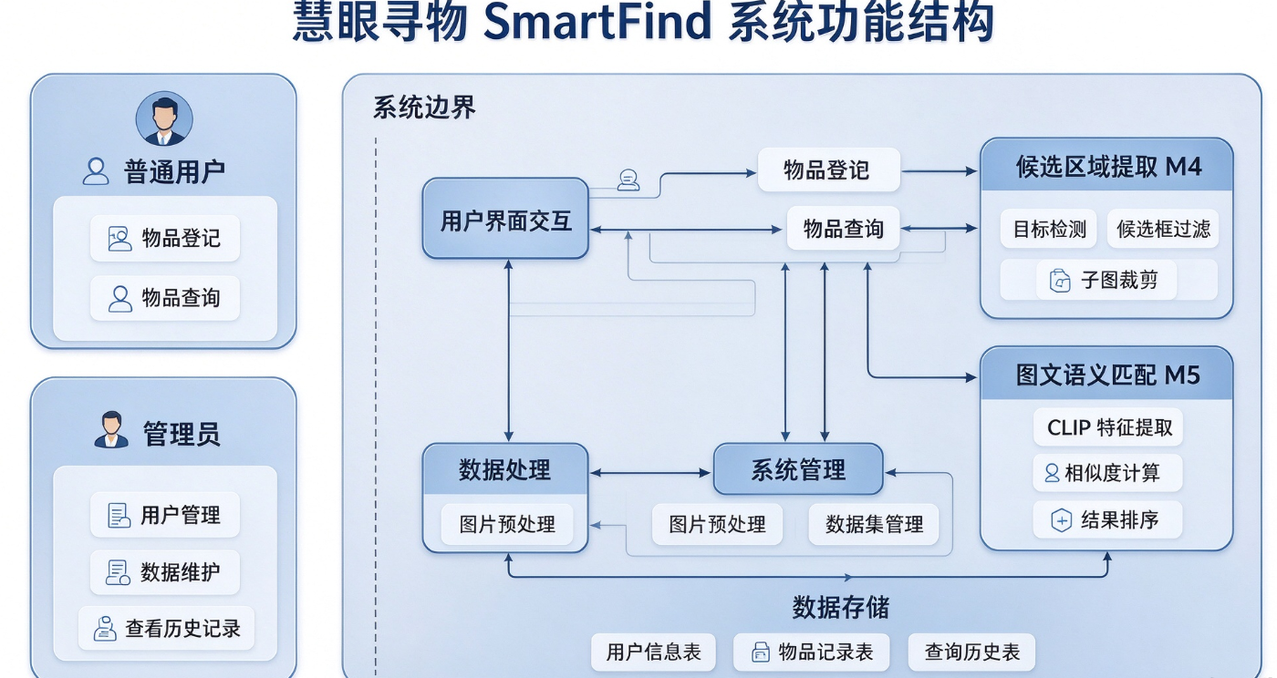
系统功能结构分为用户操作层、业务功能层和数据存储层。普通用户可进行物品登记与物品查询，管理员可在此基础上进行用户管理、数据维护和历史记录查看；物品查询功能由候选区域提取模块与图文语义匹配模块协同完成。
2.3 输入与输出需求
功能 | 输入 | 输出
用户登录 | 用户名、密码 | 登录成功/失败
用户登记丢失物品 | 描述文字（图片） | 分析图片特征，系统存储成功
图像处理查找物品 | 文字与图像文件 | 处理后的监控图像，输出查找结果
2.4 非功能需求
- 易用性
界面操作步骤少，输入框、结果展示区域划分清晰，管理员可快速完成登记和检索操作。
（2）性能
YOLO 推理和 CLIP 特征计算应尽量短；对图片库可缓存 CLIP 图像特征，避免每次查询重复计算； GPU 可加速。
（3）可靠性
输入空文本、不存在的图片目录时不会程序崩溃，给出提示信息。
（4）安全性
用户之间无法相互查看物品信息及原始监控画面，保护隐私
- 准确性
系统给出候选区域和相似度分数，便于用户二次判断；通过 YOLO 候选框过滤和 CLIP 微调提升准确性。
3. 系统概要设计
3.1 系统总体架构
说明系统整体设计思路，并绘制一张总体架构图。
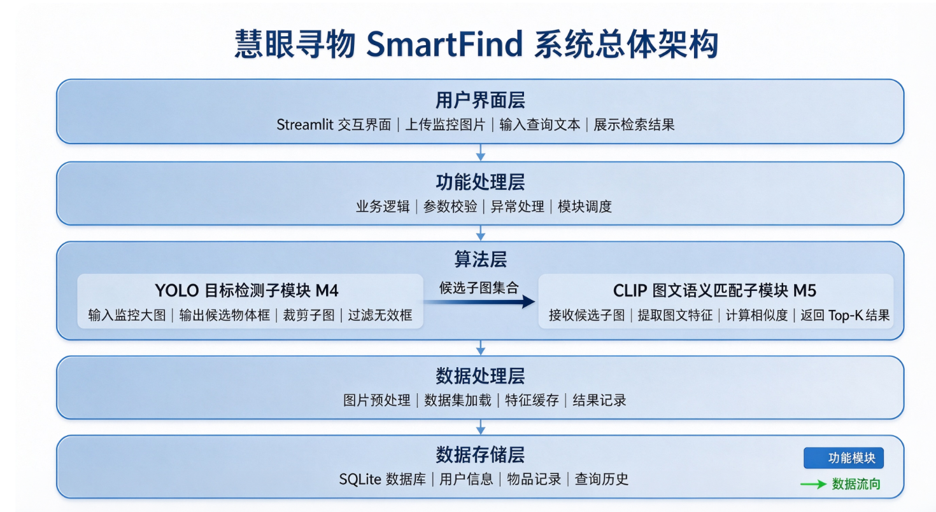

用户界面层 → 功能处理层 → YOLO 目标检测子模块 → 图文检索算法层 → 数据存储层。用户上传监控大图，先经过 YOLO 检测裁剪物体候选子图，再将子图送入 CLIP 完成图文检索，返回匹配结果。
3.2 功能模块划分
根据功能将系统划分成若干相对独立的模块。
建议使用表格：
模块编号 | 模块名称 | 主要功能
M1 | 用户管理模块 | 登录、注册、用户信息管理；  对管理员账号信息进行维护，完成身份校验
M2 | 交互界面模块 | 提供输入、登记物品、查询、结果可视化页面
M3 | 数据处理模块 | 数据读取、处理和分析
M4 | 候选区域提取模块 | 加载 YOLO 模型，对原始监控大图进行目标检测，裁剪并过滤出疑似物体的子图集合。
M5 | 图文语义匹配模块 | 加载 CLIP 模型，提取文本与候选子图的特征，计算余弦相似度，通过阈值判定是否存在目标物品。
M6 | 数据读取模块 | 读取本地监控图片数据集，遍历图片文件
M7 | 数据存储模块 | SQLite 数据库读写，保存物品登记信息
3.3 模块关系及数据流程
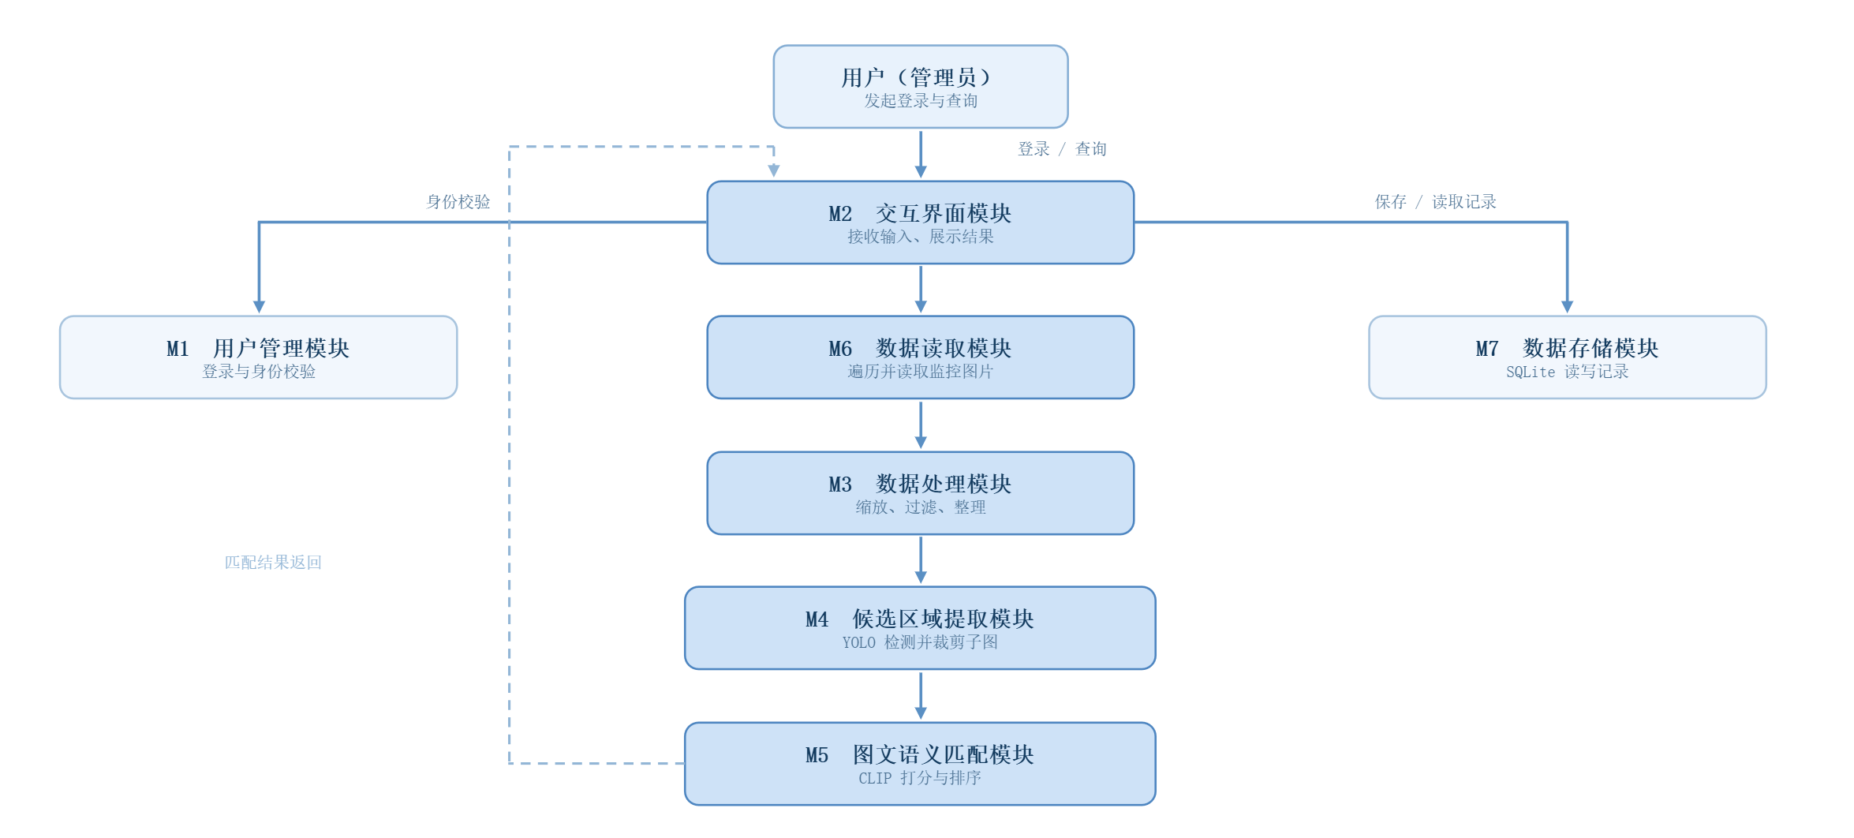
各功能模块说明：
层级 | 功能模块 | 说明
数据层 | 图文对加载 | 读取 Flickr30k 的图片与对应描述，构建 PyTorch Dataset
数据层 | 合成数据生成 | 程序生成彩色形状图片及模板描述，用于快速验证
模型层 | YOLO检测器 | 使用YOLO预训练权重，输出候选框，类别和置信度
模型层 | 图像编码器 | 对 YOLO 裁剪出的候选区域提取图像嵌入
模型层 | 文本编码器 | 对用户输入物品描述提取文本嵌入
应用层 | 模型训练 | 计算对称 InfoNCE 损失，反向传播更新编码器参数
应用层 | 图文检索 | 接收YOLO输出的物体裁剪子图与输入文字，计算相似度，返回 Top-K 结果
应用层 | 结果可视化 | 在界面中绘制候选框、显示相似度分数和排序

3.4 主要技术方案
介绍计划采用的主要技术及选择原因。
3.4.1 图形界面技术
计划采用 Streamlit 实现网页界面。主要原因：本项目核心是 YOLO+CLIP 算法流程和系统集成，界面用于原型演示。Streamlit 仅依靠 Python 代码即可完成输入框、图片上传、候选框展示、历史记录表格等组件，避免投入过多精力在前后端分离开发上，将重心集中在检测、匹配和业务逻辑上。
3.4.2 数据存储技术
计划采用SQLite保存数据，主要原因是：嵌入式轻量数据库，无需部署数据库服务，仅以单个文件存储数据；Python 原生支持，配置简单，降低小组开发环境问题。本项目存储的登记记录数据量较小，SQLite 性能完全满足原型系统的业务需求。
3.4.3 核心算法或处理方法
（1）YOLO 候选检测：使用 Ultralytics YOLOv8 预训练模型对监控图片进行推理，得到候选框；根据置信度、框大小、长宽比和重叠度进行过滤，保留可能包含失物的区域。
（2）候选区域裁剪：将 YOLO 输出的边界框向外扩展一定比例后裁剪，避免物品被截断；保存裁剪图供 CLIP 编码。
（3）CLIP 图文匹配：使用预训练 CLIP 模型分别提取候选区域图像特征和用户文本特征，计算余弦相似度；按相似度从高到低排序，返回 Top-K。
（4）微调/适配策略：在自建监控小数据集上，可选微调 CLIP 的投影层或添加线性适配层，使模型更适应监控画面；YOLO 可使用预训练权重直接推理，数据量足够时再微调检测头。
（5）对比学习理解：通过阅读和复现 CLIP 的 InfoNCE 损失计算过程，理解图文对比学习原理，并在报告中说明预训练模型与从头训练的区别。
（6）特征缓存：对监控图片库的 YOLO 候选区域和 CLIP 图像特征进行缓存，减少重复查询计算量。

4. 模块概要设计
4.1 用户管理模块
4.1.1 模块功能
系统的登录校验、新用户注册以及用户基础信息管理。对管理员账号信息进行维护，完成身份校验
4.1.2 主要输入
用户名、登录密码；注册时填写的用户名、密码；用户信息修改参数。
4.1.3 主要输出
登录成功 / 失败提示；注册成功 / 失败提示；用户信息；错误提示信息（用户名重复、密码错误等）。
4.1.4 基本处理流程
接收账号密码信息→区分注册/登录/修改信息请求→注册则校验用户名、密码格式，合法写入数据库；登录则比对账号密码完成身份校验；修改信息则校验身份更新用户数据→返回对应操作结果提示。
4.2 交互界面模块
4.2.1 模块功能
提供系统操作界面，接收管理员输入，展示检索图片结果、登记反馈、历史记录。
4.2.2 主要输入
遗失物品名称文本、可选参考图片上传。
4.2.3 主要输出
界面提示信息、匹配监控图片列表。
4.2.4 基本处理流程
接收用户输入 → 校验输入合法性 → 调用数据读取模块和算法模块 → 接收 YOLO 候选框与 CLIP 排序结果 → 页面渲染原图、候选框和分数 → 保存查询记录。
4.3 数据处理模块
4.3.1 模块功能
完成监控图片数据集读取、图像预处理，为 YOLO 检测和 CLIP 匹配提供处理完成的数据。
4.3.2 主要输入
监控图片文件夹路径、原始图片文件、文本查询内容。
4.3.3 主要输出
经过预处理的图像数据、文本特征与图像特征向量、过滤后的有效图片集合。
4.3.4 基本处理流程
读取指定路径下监控图片文件 → 过滤损坏、无效文件 → 完成图像尺寸调整和格式转换 → 输出图像集合供 YOLO 检测模块调用。
4.4 候选区域提取模块
4.4.1 模块功能
利用 YOLO 目标检测模型对复杂的监控大图进行初步扫描。过滤掉明显的背景，将画面中疑似包含物体的区域裁剪出来，为后续的图文匹配提供高质量的候选子图，从而降低背景干扰和计算开销。
4.4.2 主要输入
图像输入：用户上传的原始监控图像（通常分辨率较高、背景复杂）。
模型权重：预训练的 YOLO 目标检测模型权重。
4.4.3 主要输出
候选子图集合：从原始大图中裁剪出的各个物体的独立图像切片。
坐标信息：各子图在原大图中的位置信息（可选，用于后续调试或原图定位）。
4.4.4 基本处理流程
图像接收与预处理：读取原始监控大图，将图像尺寸缩放至 YOLO 模型要求的输入尺寸。
目标检测推理：将图像输入 YOLO 模型进行前向传播，获取画面中所有潜在物体的边界框（Bounding Box）和类别概率。
无效框过滤：设定面积阈值，剔除过小或过大的不合理边界框，减少无效计算。
图像裁剪：根据保留的边界框坐标，将原始大图裁剪为多个独立的候选子图（Crops），并打包传递给 M5 模块。
4.5 图文语义匹配模块
4.5.1 模块功能
利用 CLIP 模型跨模态对齐的能力，提取输入文本与 M4 传入的候选子图的特征向量。通过计算特征间的余弦相似度，判定子图中是否包含目标物品，并输出相应的匹配置信度，为最终的系统决策提供依据。
4.5.2 主要输入
文本输入：用户查询的自然语言描述（如“黑色背包”）。
图像输入：M4 模块裁剪出的候选区域子图集合。
模型权重：加载微调后的 CLIP 模型权重（包含图像编码器与文本编码器）。

4.5.3 主要输出
匹配分数列表：各候选子图与查询文本之间的相似度得分。
聚合判定结果：若最高得分超过预设阈值，则判定原始监控大图中存在该目标物品，并输出该大图的匹配置信度。
4.5.4 基本处理流程
文本特征提取：将输入的物品名称文本输入文本编码器，经投影层映射，输出文本特征向量。

图像特征提取：接收 M4 裁剪的子图集合，进行尺寸缩放与归一化预处理后，批量输入图像编码器，输出对应的图像特征向量集合。
特征相似度计算：将文本特征与各子图的图像特征进行 L2 归一化，并计算向量间的余弦相似度。
阈值判定与结果聚合：对比设定的置信度阈值。若存在子图得分高于阈值，则判定该监控画面中包含目标物品，并将最高得分作为该原始大图的最终匹配度返回给应用层。

4.5数据读取模块
4.5.1 模块功能
遍历指定文件夹，读取监控图片文件，做图片预处理。
4.5.2 主要输入
物品名称或描述文本；YOLO 裁剪出的候选区域图像集合；可选参考图片。
4.5.3 主要输出
预处理完成的图片对象列表。
4.5.4 基本处理流程
读取路径→遍历全部图片文件→过滤无效图片→做模型需要的图像预处理，输出图像集合。
4.6 数据存储模块
4.6.1 模块功能
SQLite 数据库读写，保存物品登记信息
4.6.2 主要输入
物品登记信息。
4.6.3 主要输出
说数据库操作执行状态、查询得到的记录。
4.6.4 基本处理流程
建立数据库连接；执行插入 / 查询 SQL 语句→关闭连接，返回执行结果。

5. 数据概要设计
5.1 主要数据说明

数据名称 | 数据内容 | 来源 | 用途
用户信息 | 用户名、密码等 | 用户输入 | 身份验证
丢失物品信息 | 丢失物品特征 | 图片/用户输入文字描述 | 存储丢失物品信息，进行图像检索
监控图片信息 | 大量监控图片 | 网络、实拍真实照片 | 与用户输入进行比对，最终完成查找
候选区域信息 | 候选框坐标、置信度、剪裁图图路径 | YOLO检测产生 | 供 CLIP 匹配和界面可视化
查询记录 | 查询文本、Top-K结果、相似度分数 | 系统产生 | 历史记录、结果复现和效果评估
5.2 数据库或数据结构设计
使用数据库的项目
- lost_item 表：
表用途：存储管理员登记的遗失物品信息。
主要字段：自增 id（主键），物品名称，物品描述，登记时间。
- user 表：
表用途：保存管理员登录账号信息。
主要字段：user_id（主键），用户名，密码。
- 关系：
一个管理员用户可以登记多条遗失物品记录，为一对多关系。
不使用数据库的项目
- 字典：
存放单条遗失物品记录，数据库查询结果转为字典供程序使用；
- 列表：
存储多条登记记录、预处理图片对象、CLIP 特征向量、检索结果图片集合。

6. 用户界面与外部接口概要设计
6.1 用户界面原型
给出主要界面的初步设计。
可以使用：
- 原型设计工具；
- PPT；
- Visio；
- 手绘草图。
至少应体现系统的主要操作界面。
6.2 外部接口
本项目在运行过程中需要调用以下外部模型和外部数据文件，不涉及第三方 API、网络服务或外部设备。
- 外部模型
（1）MobileNetV3-Small，图像编码器的骨干网络，提取图像特。来源：torchvision 官方预训练权重（ImageNet）
（2）DistilBERT，文本编码器的骨干网络，提取文本特征。来源： Hugging Face 的transformers库，distilbert-base-uncased
说明：上述两个模型仅作为**特征提取的初始化权重**使用，本项目在其基础上添加投影层并用对比损失进行训练，不直接调用其原始分类头。
- YOLOv8，用于监控图像目标检测，输出物体候选框并裁剪子图。来源：ultralytics 库预训练权重 yolov8n.pt。

（3）CLIP 预训练模型：来源为 OpenAI CLIP 或 Hugging Face 提供的 CLIP 权重，用于提取文本特征和候选区域图像特征，计算图文相似度。本项目在其基础上可选微调投影层或添加线性适配层。
- 外部数据文件
（1）Flickr30k 数据集，为公开数据集，需自行下载，用于训练与评估图文检索模型
（2）合成形状数据集，由程序生成的彩色形状图片及对应模板描述，快速验证模型流程。
说明：Flickr30k 数据集需从官方网站或 Kaggle 等平台下载后放入指定目录；合成形状数据集由 `dataset.py` 中的生成脚本自动创建。
7. 异常情况与处理方案
列出开发过程中预计需要处理的主要异常。

异常情况 | 预期处理方式
输入为空 | 提示用户重新输入
数据格式错误 | 给出错误信息并拒绝提交
图片文件不存在 | 提示重新选择文件
数据库连接失败 | 给出错误提示并终止相关操作
YOLO模型文件缺失 | 提示模型路径错误或请下载预训练权重
YOLO 未检测到候选框 | 提示未检测到候选物品，可调整置信度阈值或换用整图匹配

8. 项目开发计划
阶段 | 主要任务 | 负责人
阶段1 | 需求分析、系统设计、数据流程确定 | 孔若晴
阶段2 | YOLO 检测流程、CLIP 匹配流程、数据准备 | 秦宇霄
阶段3 | 网页界面、模块集成、数据库接入 | 黄涵
阶段4 | 联调测试、异常处理、效果评估 | 全员
9. 预期成果
本项目预计在学期结束时提交以下成果：
（1）可运行的软件系统
一个基于 CLIP 的图文检索原型系统，支持：
- 端到端检测：用户上传一张背景复杂的监控大图，并输入自然语言描述（如“黑色背包”、“雨伞”），系统能够判断图中是否包含该物品，并返回整图作为结果（无需人工画框）
- 双路交互方式：提供命令行推理脚本与基于 Gradio/Streamlit 的简易网页界面；
- 复杂背景处理：系统内部采用“YOLO候选区域提取+CLIP语义匹配”的级联架构，有效克服监控大图背景干扰强的问题。
- 完整源代码
- 核心算法模块：包含 YOLO 目标检测接口封装、候选区域（Cropping）自动切片与过滤、CLIP 图文特征提取与相似度比对。
- 模型训练与微调模块：包含从零复现的 CLIP 基础模型（基于合成数据集验证），以及在监控数据集上的微调（Fine-tuning）脚本。
- 业务流转模块：大图输入、多图切片、特征匹配、阈值判定与结果输出的完整流水线代码。
（3）训练与评估结果
- 基础能力验证：CLIP 在合成形状数据集上的训练曲线、相似度矩阵与嵌入空间 t-SNE 可视化图。
- 真实场景适配：在自建的监控测试集上，对比“纯 CLIP 直接搜大图”与“YOLO + CLIP 级联搜索”的准确率（Accuracy）与召回率（Recall）对比图，用数据证明级联架构的必要性。
- 消融实验记录：不同 Prompt 模板（如单字“背包” vs. “监控视角下的背包”）对检索准确率的影响记录。
（4）项目文档
- 需求分析与概要设计文档（本文档）；
- 详细设计文档，包含 YOLO 与 CLIP 的数据流转图、各模块的类图与关键代码解析；
- 测试报告，记录主要功能测试用例（如：空图上传、超大分辨率图片、图中无目标物品等）与异常处理验证结果。
（5）演示材料
- 项目演示视频（3～5 分钟），展示“输入监控大图 + 文字描述 → 系统快速筛选并给出结论”的完整流程。
- 答辩用 PPT，涵盖项目背景、为何采用 YOLO+CLIP 架构（开放词汇检测的意义）、核心代码讲解、实验结果与三人分工说明。
（6）示例数据与脚本
- 用于快速验证的合成形状数据集生成脚本；
- 自建的监控场景测试集（包含若干张包含目标物品与不包含目标物品的监控截图）；
- Flickr30k 数据集的预处理与微调数据格式转换脚本。
参考资料
列出项目调研和设计过程中使用的主要参考资料、网站、开源项目或文献。
Radford A, Kim J W, Hallacy C, et al. Learning Transferable Visual Models From Natural Language Supervision[C]//Proceedings of the 38th International Conference on Machine Learning (ICML). 2021: 8748-8763.
https://ai-smart-course-student-pro.zhihuishu.com/singleCourse/knowledgeStudy/2094269406748827648/258689

